BỘ GIÁO DỤC VÀ ĐÀO TẠO

TRƯỜNG ĐẠI HỌC TÔN ĐỨC THẮNG

———————



LÊ VIẾT THANH

ĐỀ KIỂM TRA CUỐI KỲ

MÔN: GIAO THỨC MẠNG

HỒ CHÍ MINH – 2025

Mục lục

1 Sơ đồ mạng 1

2 Phần 1: IPv4 1

2.1 Sơ đồ Địa chỉ 1

2.2 Kết nối PPP 2

2.3 Tunneling GRE 2

2.4 Định tuyến 2

2.5 Chuyển mạch 3

2.6 NAT và DHCP 3

2.7 Các yêu cầu khác 4

3 Yêu cầu báo cáo 4

NỘI DUNG ĐỀ KIỂM TRA

# Sơ đồ mạng

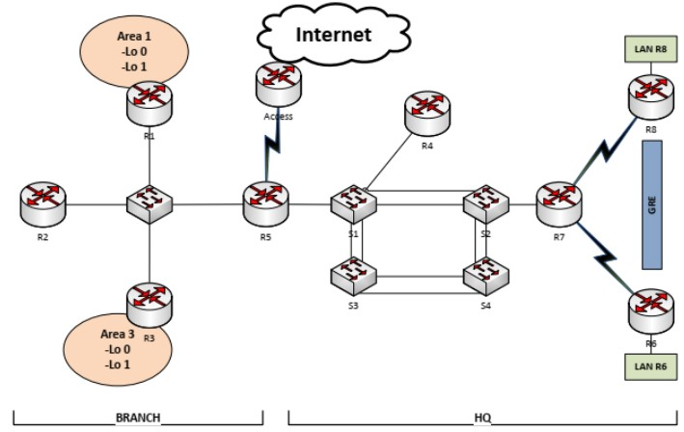

Hình 1: Sơ đồ mạng

| **Thiết Bị** | **Interface** | **Kết Nối Với** | **Địa Chỉ IP** | **Subnet Mask** | **Network** | **Ghi chú** |
| --- | --- | --- | --- | --- | --- | --- |
| R1 | Lo0 | OSPF Area 1 | 80.1.1.1 | 255.255.254.0 | 80.1.0.0/23 | 500 host |
| R1 | Lo1 | OSPF Area 3 | 80.1.2.1 | 255.255.254.0 | 80.1.2.0/23 | 300 host |
| R1 | G0/0 | SW0 | 80.10.0.1 | 255.255.255.0 | 80.10.0.0/24 |  |
| R2 | Lo0 |  | 80.1.4.1 | 255.255.255.0 | 80.1.4.0/24 | 100 host |
| R3 | Lo0 |  | 80.1.5.1 | 255.255.255.0 | 80.1.5.0/24 | 200 host |
| R3 | Lo1 |  | 80.1.6.1 | 255.255.255.128 | 80.1.6.0/25 | 100 host |
| R2 | G0/0 | Switch0 | 80.10.0.2 | 255.255.255.0 | 80.10.0.0/24 |  |
| R3 | G0/0 | Switch0 | 80.10.0.3 | 255.255.255.0 | 80.10.0.0/24 |  |
| R4 | G0/0 | S1 | 192.80.100.4 | 255.255.255.0 | 192.80.100.0/24 |  |
| R5 | G0/1 | S1 | 192.80.100.1 | 255.255.255.0 | 192.80.100.0/24 |  |
| R5 | S0/0/0 | ACCESS | 200.0.100.9 | 255.255.255.252 | 200.0.100.8/30 | Chi nhánh |
| R5 | G0/0 | S0 | 80.10.0.4 | 255.255.255.0 | 80.10.0.0/24 |  |
| R6 | S0/0/0 | R7 | 200.0.100.1 | 255.255.255.252 | 200.0.100.0/30 | Chi nhánh |
| R7 | S0/0/0 | R6 | 200.0.100.2 | 255.255.255.252 | 200.0.100.0/30 | Chi nhánh |
| R7 | S0/0/1 | R8 | 200.0.100.5 | 255.255.255.252 | 200.0.100.4/30 | Chi nhánh |
| R8 | S0/0/0 | R7 | 200.0.100.6 | 255.255.255.252 | 200.0.100.4/30 | Chi nhánh |
| R7 | G0/0 | S2 | 192.80.100.5 | 255.255.255.0 | 192.80.100.0/24 | Kết nối Switch VLAN |
| S2 | F0/1 | R7 | 192.80.100.6 | 255.255.255.0 | 192.80.100.0/24 |  |
| S1 | F0/2 | R4 | 192.80.100.7 | 255.255.255.0 | 192.80.100.0/24 |  |
| S1 | F0/1 | R5 | 192.80.100.8 | 255.255.255.0 | 192.80.100.0/24 |  |

------

| **VLAN** | **Name** | **Host cần** | **Gợi ý mạng con** | **Subnet Mask** |
| --- | --- | --- | --- | --- |
| 10 | UNIT1 | 200 | 192.80.10.0/24 | 255.255.255.0 |
| 20 | UNIT2 | 300 | 192.80.12.0/23 | 255.255.254.0 |
| 30 | UNIT3 | 100 | 192.80.20.0/25 | 255.255.255.128 |
| 40 | GUEST | 50 | 192.80.20.128/26 | 255.255.255.192 |
| 50 | SERVERS | 10 | 192.80.20.192/28 | 255.255.255.240 |
| 60 | MANAGEMENT | 20 | 192.80.20.224/27 | 255.255.255.224 |

| **Switch** | **Interface** | **Kết Nối Với** | **Network** | **IP Address** | **Subnet Mask** |
| --- | --- | --- | --- | --- | --- |
| S1 | F0/13 | S2 | EtherChannel-1 | 192.80.100.10 | 255.255.255.252 |
| S2 | F0/13 | S1 | EtherChannel-1 | 192.80.100.11 | 255.255.255.252 |
| S2 | F0/14 | S4 | EtherChannel-2 | 192.80.100.12 | 255.255.255.252 |
| S4 | F0/14 | S2 | EtherChannel-2 | 192.80.100.13 | 255.255.255.252 |
| S4 | F0/15 | S3 | EtherChannel-3 | 192.80.100.14 | 255.255.255.252 |
| S3 | F0/15 | S4 | EtherChannel-3 | 192.80.100.15 | 255.255.255.252 |
| S3 | F0/17 | S1 | EtherChannel-4 | 192.80.100.16 | 255.255.255.252 |
| S1 | F0/17 | S3 | EtherChannel-4 | 192.80.100.17 | 255.255.255.252 |
| S0 | vlan |  |  | 80.10.0.5 | 255.255.255.0 |

# Phần 1: IPv4

## Sơ đồ Địa chỉ

* Khu vực HQ sử dụng địa chỉ mạng X.X.X.X/A
* Khu vực Chi nhánh sử dụng địa chỉ mạng Y.Y.Y.Y/B

Bảng 1: Địa chỉ Mạng

|  |  |
| --- | --- |
| Network | Address |
| R7 ↔ R6 | 200.0.100.0/30 |
| R7 ↔ R8 | 200.0.100.4/30 |
| R5 ↔ ACCESS | 200.0.100.8/30 |

Bảng 2: Yêu cầu số lượng máy chủ cho trang web VLAN tại trụ sở chính

|  |  |  |
| --- | --- | --- |
| VLAN | Name | Host Number |
| 10 | UNIT1 | 200 |
| 20 | UNIT2 | 300 |
| 30 | UNIT3 | 100 |
| 40 | GUEST | 50 |
| 50 | SERVERS | 10 |
| 60 | Management(Native) | 20 |

Bảng 3: Yêu cầu về số lượng máy chủ cho Chi nhánh

|  |  |  |
| --- | --- | --- |
| Device | Interface | Host Number |
| R1 | Lo 0 | 500 |
| R1 | Lo 1 | 300 |
| R2 | Lo 0 | 100 |
| R3 | Lo 0 | 200 |
| R3 | Lo 1 | 100 |

## Kết nối PPP

* Cấu hình kết nối PPP giữa router R7 và R6 sử dụng xác thực PAP
* 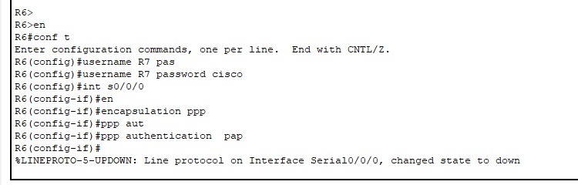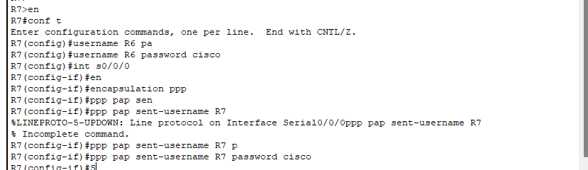

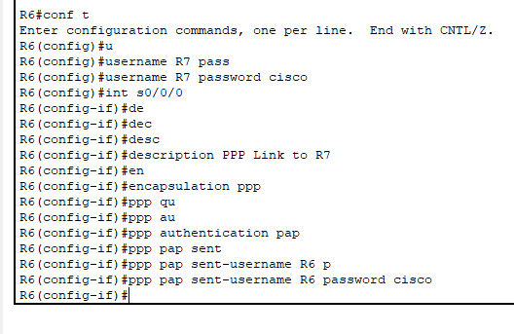

**Bước 1: Cấu hình PPP với xác thực PAP giữa R6 và R7**

**Cấu hình R6:**

R6(config)# username R7 password cisco

R6(config)# interface Serial0/0/0

R6(config-if)# encapsulation ppp

R6(config-if)# clock rate 64000

R6(config-if)# ppp authentication pap

R6(config-if)# ppp pap sent-username R6 password cisco

**Cấu hình R7:**

R7(config)# username R6 password cisco

R7(config)# interface Serial0/0/0

R7(config-if)# encapsulation ppp

R7(config-if)# ppp authentication pap

R7(config-if)# ppp pap sent-username R7 password cisco

* Cấu hình kết nối PPP giữa router R7 và R8 sử dụng xác thực

CHA**Bước 2: Cấu hình PPP với xác thực CHAP giữa R7 và R8**

**Cấu hình R7:**

R7(config)# username R8 password cisco

R7(config)# interface Serial0/0/1

R7(config-if)# encapsulation ppp

R7(config-if)# clock rate 64000

R7(config-if)# ppp authentication chap

**Cấu hình R8:**

R8(config)# username R7 password cisco

R8(config)# interface Serial0/0/0

R8(config-if)# encapsulation ppp

R8(config-if)# ppp authentication chap

## Tunneling GRE

* Cấu hình đường hầm GRE giữa router R6 và R8
* Đường hầm sử dụng địa chỉ mạng X.X.X.X/A yêu cầu 2 máy chủ
* **Bước 3: Cấu hình GRE Tunnel giữa R6 và R8**
* **Cấu hình R6:**
* R6(config)# interface Tunnel0
* R6(config-if)# ip address 80.0.0.1 255.255.255.252
* R6(config-if)# tunnel source Serial0/0/0
* R6(config-if)# tunnel destination 200.0.100.6
* R6(config-if)# tunnel mode gre ip
* R6(config-if)# no shutdown

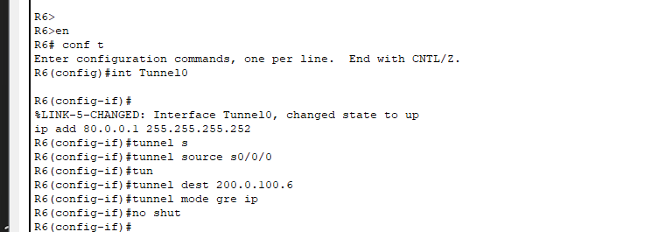

* **Cấu hình R8:**
* R8(config)# interface Tunnel0
* R8(config-if)# ip address 80.0.0.2 255.255.255.252
* R8(config-if)# tunnel source Serial0/0/0
* R8(config-if)# tunnel destination 200.0.100.2
* R8(config-if)# tunnel mode gre ip
* R8(config-if)# no shutdown

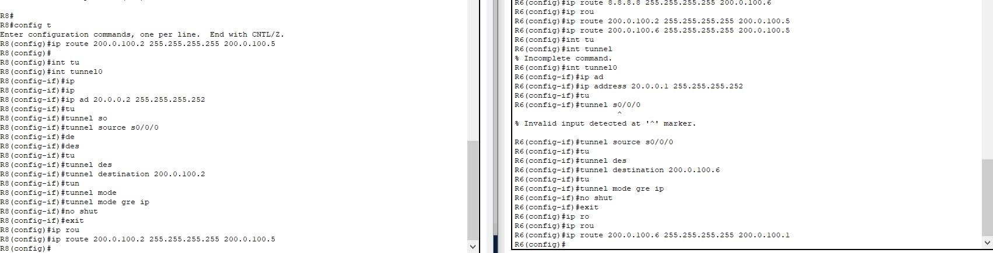

## Định tuyến

* Cấu hình giao thức định tuyến EIGRP tại khu vực HQ

**Cấu hình EIGRP trên từng router:**

**Trên R4:**

R4(config)# router eigrp 100

R4(config-router)# network 192.80.100.0 0.0.0.255 ; Mạng giữa R4-S1 (Gig0/0)

R4(config-router)# no auto-summary

**Trên R5:**

R5(config)# router eigrp 100

R5(config-router)# network 192.80.100.0 0.0.0.255 ; Mạng giữa R5-S1 (Gig0/1)

R5(config-router)# network 200.0.100.8 0.0.0.3 ; Mạng giữa R5-ACCESS (S0/0/0)

R5(config-router)# network 80.10.0.0 0.0.0.255 ; Mạng giữa R5-S0 (Gig0/0)

R5(config-router)# no auto-summary

**Trên R6:**

R6(config)# router eigrp 100

R6(config-router)# network 200.0.100.0 0.0.0.3 ; Mạng giữa R6-R7 (S0/0/0)

R6(config-router)# no auto-summary

**Trên R7:**

R7(config)# router eigrp 100

R7(config-router)# network 192.80.100.0 0.0.0.255 ; Thêm mạng mới (Gig0/0)

R7(config-router)# network 200.0.100.0 0.0.0.3 ; Mạng giữa R7-R6 (S0/0/0)

R7(config-router)# network 200.0.100.4 0.0.0.3 ; Mạng giữa R7-R8 (S0/0/1)

R7(config-router)# no auto-summary

**Trên R8:**

R8(config)# router eigrp 100

R8(config-router)# network 200.0.100.4 0.0.0.3 ; Mạng giữa R8-R7 (S0/0/0)

R8(config-router)# no auto-summary

**Lưu ý:**

* Các mạng nội bộ (LAN) tại R6 và R8 không được liệt kê trong bảng IP, nên chưa được quảng bá. Nếu có thêm mạng nội bộ, cần bổ sung bằng lệnh network.
* no auto-summary được sử dụng để tắt tóm tắt tuyến tự động.
* Cấu hình giao thức định tuyến OSPF đa khu vực tại chi nhánh
* **R1:**
* R1(config)# router ospf 1
* R1(config-router)# router-id 1.1.1.1
* R1(config-router)# network 80.1.0.0 0.0.1.255 area 1
* R1(config-router)# network 80.1.2.0 0.0.1.255 area 3
* R1(config-router)# network 80.10.0.0 0.0.0.255 area 0
* **R2:**
* R2(config)# router ospf 1
* R2(config-router)# router-id 2.2.2.2
* R2(config-router)# network 80.1.4.0 0.0.0.255 area 1
* R2(config-router)# network 80.10.0.0 0.0.0.255 area 0
* **R3:**
* R3(config)# router ospf 1
* R3(config-router)# router-id 3.3.3.3
* R3(config-router)# network 80.1.5.0 0.0.0.255 area 3
* R3(config-router)# network 80.1.6.0 0.0.0.127 area 3
* R3(config-router)# network 80.10.0.0 0.0.0.255 area 0
* **SW0 (nếu là router):**
* plaintext
* Sao chép
* SW0(config)# router ospf 1
* SW0(config-router)# router-id 4.4.4.4
* SW0(config-router)# network 80.10.0.0 0.0.0.255 area 0
* Trên R5, cấu hình một tuyến mặc định đến router ACCESS và phân phối nó đến OSPF và EIGRP
* Cấu hình các giao diện thích hợp là passive
* Phân phối lại các tuyến EIGRP vào miền OSPF và ngược lại

## Chuyển mạch

* Switch S1 là VTP Server, các switch còn lại là VTP client
* Thay đổi giao thức spanning tree sang chế độ Rapid PVST+
* S1 là root bridge cho VLAN 10, 20, 30. S2 là root bridge cho các

VLAN còn lại

* Sử dụng địa chỉ mạng của VLAN quản lý cho các switch
* Cấu hình SSH cho tất cả các switch
* Cấu hình router-on-a-stick Inter-VLAN routing trên router R4 cho

tất cả các VLAN

* Cấu hình EtherChannel với LACP protocol cho tất cả các kết nối

giữa các switch

## NAT và DHCP

* Cấu hình NAT Overload trên Access để cho phép các địa chỉ IP riêng của HQ và chi nhánh có thể truy cập Internet.
* Thiết lập Web trong VLAN của các máy chủ, cấu hình chuyển tiếp cổng để cho phép các máy chủ từ Internet truy cập dịch vụ HTTP và HTTPS.
* Thiết lập DHCP server trên R4 để phân phối địa chỉ IP và các tham số khác cho các host trong VLAN 10, 20, 30, 40 một cách tự

động.

## Các yêu cầu khác

* Tạo ACL không cho phép người dùng trong VLAN GUEST truy cập vào toàn bộ mạng của HQ và chi nhánh nhưng vẫn có thể sử

dụng Internet.

* Tạo ACL chỉ cho phép VLAN SERVERS có thể SSH vào các switch.

# Yêu cầu báo cáo

Phần 1: IPv4

1. Báo cáo về Sơ đồ Địa chỉ và Cấu hình Mạng Trình bày sơ

đồ địa chỉ mạng của khu vực trụ sở chính (HQ) và chi nhánh, sử dụng các địa chỉ mạng được phân phối cho các router và các thiết bị kết nối. Mô tả chi tiết cách phân bổ địa chỉ IP cho các VLAN trong khu vực trụ sở chính và chi nhánh, bao gồm các thông số như subnet mask/prefix, các địa chỉ gateway, và các địa chỉ IP cho các máy chủ trong VLAN. Phân tích các yêu cầu về số lượng máy chủ cho từng VLAN tại trụ sở chính và chi nhánh, và cách bạn sẽ phân bổ IP để đáp ứng các yêu cầu này.

1. Báo cáo về Cấu hình PPP Mô tả chi tiết cách cấu hình kết nối PPP giữa các router (R7 ↔ R6 và R7 ↔ R8), sử dụng các phương pháp xác thực PAP và CHAP. Trình bày các bước cấu hình PPP và các yêu cầu cần thiết để thiết lập các kết nối PPP thành công giữa các router, cũng như các thông số cấu hình cần lưu ý.
2. Báo cáo về Định tuyến và Cấu hình Giao thức Mô tả các bước cấu hình giao thức định tuyến EIGRP cho khu vực HQ và OSPF cho chi nhánh, bao gồm các bước phân phối lại các tuyến EIGRP vào miền OSPF và ngược lại. Giải thích cách bạn sẽ cấu hình tuyến mặc định từ R5 đến router ACCESS và phân phối tuyến này vào OSPF và EIGRP. Trình bày cách bạn sẽ cấu hình các giao diện passive và phân phối lại các tuyến từ EIGRP vào OSPF.
3. Báo cáo về Cấu hình Chuyển Mạch và EtherChannel Mô tả cách cấu hình chuyển mạch trong hệ thống, bao gồm việc thay đổi giao thức Spanning Tree sang chế độ Rapid PVST+ và cấu hình các root bridge cho các VLAN. Trình bày chi tiết cấu hình EtherChannel với giao thức LACP cho tất cả các kết nối giữa

các switch.

1. Báo cáo về Cấu hình NAT và DHCP Giải thích cách bạn sẽ

cấu hình NAT Overload trên router Access để cho phép các địa chỉ IP riêng của HQ và chi nhánh có thể truy cập Internet. Trình bày cách cấu hình DHCP server trên router R4 để phân phối địa chỉ IP cho các VLAN, cũng như các tham số cần thiết cho các host.

Phần 2: Q&A

1. Báo cáo về Address Table và Cấu Hình Tương Ứng Tạo

và điền đầy đủ thông tin vào bảng "Address Table" cho tất cả các thiết bị trong mạng, bao gồm địa chỉ IP, subnet mask/prefix, và gateway mặc định. Mô tả quy trình điền thông tin cho các thiết bị trong mạng, giải thích các địa chỉ IP được phân bổ cho từng thiết bị trong mạng.

1. Yêu cầu tổng thể
   * Báo cáo cần có phần giới thiệu về mạng của tổ chức, mô tả các vấn đề cần giải quyết và các yêu cầu cụ thể trong cấu hình.
   * Phần kết luận nên tổng kết lại những điểm chính của quá trình cấu hình và các vấn đề đã giải quyết, đồng thời đưa ra các khuyến nghị về cách tối ưu hóa cấu hình mạng nếu cần thiết.